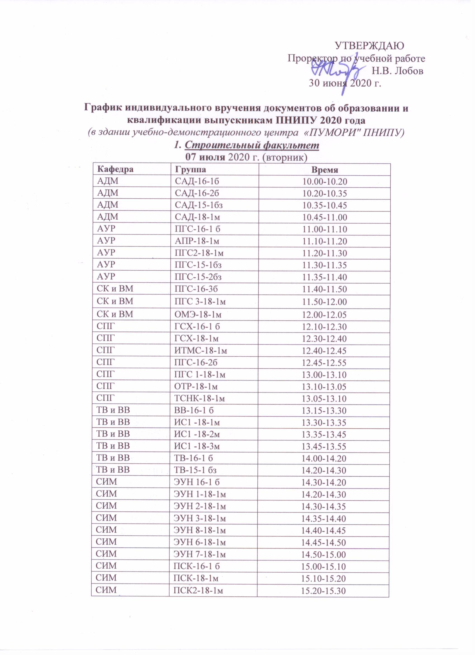

УТВЕРЖДАЮ
2. Механико-технологический факультет
08 июля 2020 г. (среда)
Кафедра | Группа | Время
СПМ и ТМ | ТСП-16-1б | 10.00-10.20
СПМ и ТМ | ТСП-15-1бз | 10.20-10.30
СПМ и ТМ | УК-16-1б | 10.30-10.45
СПМ и ТМ | ЛТС-18-1м | 10.45-10.50
СПМ и ТМ | ТОК-18-1м | 10.50-11.00
ИТМ | ТЛП-16-1б | 11.00-11.10
ИТМ | ТЛП-15-1бз | 11.10-11.20
ИТМ | ТЛП-18-1м | 11.20-11.25
ИТМ | ТАМП-16-1б | 11.25-11.40
ИТМ | ТАМП-16-2б | 11.40-11.50
ИТМ | ТАМП-15-1бз | 11.50-12.00
ИТМ | ТКА-16-1б | 12.00-12.15
ИТМ | ТМС-16-1б | 12.15-12.25
ИТМ | ТМС-16-1б | 12.25-12.45
ИТМ | ТМС-15-1бз | 12.45-12.50
ИТМ | КОМП-18-1м | 12.50-12.55
ИТМ | ЦТМП-18-1м | 12.55-13.00
ИТМ | ТМИП-18-1м | 13.00-13.05
ИТМ | ОТП-18-1м | 13.05-13.10
МТО | МТО-16-1б | 13.10-13.20
МТО | МТО-15-1бз | 13.20-13.25
МТО | МТО-18-1м | 13.25-13.35
АТМ | А-16-1б | 13.40-14.00
АТМ | А-16-2б | 14.00-14.10
АТМ | А-15-1бз | 14.10-14.30
АТМ | А-18-1м | 14.30-14.40
АТМ | СДМ-16-1б | 14.40-15.00
АТМ | СДМ-15-1бз | 15.00-15.10
АТМ | СДМ-18-1м | 15.10-15.20

3. Факультет химических технологий, промышленной экологии и биотехнологий
09 июля 2020 г. (четверг)
Кафедра | Группа | Время
ОАХП | ОНГП-16-1б | 10.00-10.15
ОАХП | ОНГП-15-1бз | 10.15-10.25
ОАХП | АТП-16-1б | 10.25-10.40
ОАХП | АТП-16-2б | 10.40-11.00
ОАХП | АТП-15-1бз | 11.00-11.10
ОАХП | МАХП-18-1м | 11.10-11.20
ОАХП | АТП-18-1м | 11.20-11.30
ХТ | ТНВ-16-1б | 11.30-11.50
ХТ | ТНВ-15-1бз | 11.50-12.00
ХТ | ТТУМ-16-1б | 12.00-12.15
ХТ | ТТУМ-16-2б | 12.15-12.30
ХТ | ТТУМ-15-1бз | 12.30-12.40
ХТ | ТЦБП-16-1б | 12.40-12.50
ХТ | ТЦБП-15-1бз | 12.50-12.55
ХТ | ТНВ-18-1м | 12.55-13.10
ХТ | ТТУМ-18-1м | 13.10-13.20
ХТ | ТЦБП-18-1м | 13.20-13.30
ХБТ | БТ-16-1б | 13.30-13.50
ХБТ | БТ1-18-1м | 13.50-14.00
ХБТ | БТ2-18-1м | 14.00-14.10
ООС | ЗОС-16-1б | 14.10-14.30
ООС | ЗОС-18-1м | 14.30-14.35
ООС | ООСУ-18-1м | 14.35-14.50
ООС | ООСВ-18-1м | 14.50-14.55
ООС | ЭУРТ-18-1м | 14.55-15.00

4. Гуманитарный факультет
10 июля 2020 г. (пятница)
Кафедра | Группа | Время
ЭУПП | Э-16-1б | 10.00-10.20
ЭУПП | Э-16-2б | 10.20-10.40
ЭУПП | ЭУПН-15-1бз | 10.40-11.00
ЭУПП | ЭУПН-18-1м | 11.00-11.05
ЭУПП | Э-16-3б | 11.05-11.05
ЭФ | Э-16-4б | 11.05-11.10
ЭФ | Э-16-5б | 11.10-11.20
ЭФ | Э-16-6б | 11.20-11.35
ЭФ | Э-18-1м | 11.35-11.40
ЭФ | ОПД-15-1бз | 11.40-12.00
МиМ | МН-16-1б | 12.00-12.15
МиМ | МН-16-2б | 12.15-13.30
МиМ | СМИ-18-1м | 12.30-12.35
ГУиИ | ГМУ-16-1б | 12.35-12.50
ГУиИ | ГМУ-16-2б | 12.50-13.10
ГУиИ | ГМУ-15-1бз | 13.10-13.05
СиП | С-16-1б | 13.05-13.10
СиП | С-15-1бз | 13.10-13.15
СиП | С-18-1м | 13.15-13.20
ИЯСО | СОИР-16-1б | 13.20-13.35
ИЯСО | СОИР-16-2б | 13.35-13.45
ИЯЛП | ПР-16-1б | 13.45-14.00
ИЯЛП | ПР-16-2б | 14.00-14.20
ИЯЛП | ЛП-18-1м | 14.20-14.30

5. Электротехнический факультет
13 июля 2020 г. (понедельник)
Кафедра | Группа | Время
ИТАС | АСУ-16-1б | 10.00-10.20
ИТАС | АСУ-15-1бз | 10.20-10.30
ИТАС | ЭВТ-16-1б | 10.30-10.40
ИТАС | РИС-16-1б | 10.40-11.00
ИТАС | АСУ1-18-1 м | 11.00-11.05
ИТАС | АСУ2-18-1м | 11.05-11.10
ИТАС | АСУ3-18-1м | 11.10-11.15
ИТАС | АСУ4-18-1м | 11.15-11.20
АТ | КЗИ-16-1 б | 11.20-11.35
АТ | КЗИ-18-1 м | 11.35-11.45
АТ | КОБ-15-1с | 11.45-12.00
АТ | ТК-16-1 б | 12.00-12.05
АТ | ТК3-18-1м | 12.05-12.10
АТ | ТК4-18-1м | 12.10-12.15
АТ | АТ-16-1б | 12.20-12.30
АТ | АТ1-18-1м | 12.30-12.35
АТ | АТ6-18-1м | 12.35-12.40
МСА | ЭС-16-1б | 12.40-13.00
МСА | ЭС-15-1 бз | 13.00-13.30
МСА | АЭП-15-1бз | 13.30-13.50
МСА | КПИ-18-1м | 13.50-14.00
МСА | ИСУП-18-1 м | 14.00-14.10
МСА | ИСУП-18-2 м | 14.10-14.15
МСА | АТПП-16-1б | 14.15-14.25
МСА | АТПП-15-1бз | 14.25-14.35
МСА | ИН-16-1б | 14.35-14.50
МСА | ИН-16-2б | 14.50-15.00
КТЭ | КТЭ-16-1б | 15.00-15.10
КТЭ | КТЭ -18-1м | 15.10-15.20
ЭТ и ЭМ | ЭМ-16-1б | 15.20-15.40
ЭТ и ЭМ | ЭМ -18-1 м | 15.40-16.00

6. Факультет прикладной математики и механики
14 июля 2020 г. (вторник)
Кафедра | Группа | Время
ПМ | МИЭ-16-1б | 10.00-10.20
ПМ | МИЭ-18-1м | 10.20-10.30
ПМ | ИВК-16-1б | 10.30-10.40
ПМ | ИВК-18-1м | 10.40-10.45
ММСП | ММ-16-1б | 10.45-11.00
ММСП | ММ-18-1м | 11.00-11.10
ВММБ | ИСТ-16-1б | 11.10-11.15
ВММБ | БМ-16-1б | 11.15-11.20
ВММБ | БМ-18-1м | 11.20-11.25
ВММБ | ВМ-16-1б | 11.25-11.35
ВММБ | ВМ-18-1м | 11.35-11.40
ВММБ | ИТСИ-18-1м | 11.40-12.00
ДПМ | ДПМ-16-1б | 12.00-12.50
ДПМ | ДПМ-18-1м | 12.50-13.00
ОФ | ФОП-16-1б | 13.00-13.15
ОФ | МТВО-18-1м | 13.15-13.20
ПФ | ХЕБИ-18-1м | 13.20-13.30
ВМ | МАК-18-1м | 13.30-13.40

7. Горно-нефтяной факультет
15 июля 2020 г. (среда)
Кафедра | Группа | Время
ГЭМ | МОН-16-1б | 10.00-10.10
ГЭМ | МОН-15-1бз | 10.10-10.20
ГЭМ | МОН-18-1м | 10.20-10.30
ГЭМ | ЭАГП-14-1сз | 10.30-10.35
БЖ | БТПП-15-1бз | 10.35-10.50
БЖ | ПРБ-18-1м | 10.50-11.00
НГТ | ГНП-16-1б | 11.00-11.15
НГТ | ГНП-15-1бз | 11.15-11.20
НГТ | РНГМ-16-1б | 11.20-11.50
НГТ | РНГМ-15-1бз | 11.50-12.10
НГТ | РНГМ-15-2бз | 12.10-12.20
НГТ | РНГМ-15-3бз | 12.20-12.40
НГТ | БНГС-16-1б | 12.40-13.00
НГТ | БНГС-16-2б | 13.00-13.15
НГТ | БНГС-15-1бз | 13.15-13.25
НГТ | БНГС-15-2бз | 13.25-13.35
НГТ | ГНП-18-1м | 13.35-13.40
НГТ | БНГС-18-1м | 13.40-13.15
НГТ | РНГМ-18-1м | 13.15-13.30
МД и ГИС | ПГ-15-1с | 13.30-13.45
ГНГ | ГНГ-15-1с | 13.45-14.10
ГНГ | ГНГ-15-2с | 14.10-14.30
ГНГ | ГНГ-14-1сз | 14.30-15.00

8. Аэрокосмический факультет
16 июля 2020 г. (четверг)
Кафедра | Группа | Время
РКТ и ЭС | ГПУД-18-1м | 10.00-10.10
РКТ и ЭС | ГПУД-16-1б | 10.10-10.30
РКТ и ЭС | РКТ-18-1м | 10.30-10.35
МКМК | ПКМ-16-1 б | 10.35-11.00
МКМК | ПКМ-18-1м | 11.00-11.10
МКМК | МТН-16-1б | 11.10-11.20
МКМК | МТН-18-1м | 11.20-11.30
ЭМКМ | ЭКМ-18-1м | 11.30-11.40
АД | АД-18-1 м | 11.40-11.45
СМ | ИРП-18-1м | 11.45-11.50
ТПМП | ТПМП-14-1соз | 11.50-12.00

